Московский государственный университет имени М. В. Ломоносова
Факультет вычислительной математики и кибернетики
Кафедра системного программирования

КУРСОВАЯ РАБОТА
студента 328 группы
Скиба Глеб Андреевич

«Разработка инфраструктурной платформы для сервиса кластеризации текстов»

Научный руководитель – проф. Серебряков В.А.
Оглавление
1. Введение 3
2. Постановка задачи 3
3. Описание практической части 4
3.1 Архитектура платформы. 4
3.2 Web-интерфейс. 4
3.3 Работа с базой дынных. 5
3.4 Фронтенд. 5
4. Реализация. 6
5. Заключение. 6
6. Список литературы. 6

1. Введение
В современном мире, после наступления эпохи компьютеров, люди не только не потеряли интерес к книгам, а на оборот они стали популярнее и доступнее среди обширного круга людей разного социального круга и национальностей. Современный читатель все больше предпочитает иметь книгу не в бумажном варианте, а в электронном на своем персональном компьютере, телефоне или даже электронной книге. За ростом количества читателей, последовало появление новых жанром и рост популярности старых жанров, а вскоре читатели начали разделятся по предпочитаемым жанрам.
В данной работе будет рассматриваться создание специальной платформы, реализующую инфраструктуру для специальных алгоритмов, которые на основе предпочтений читателей рекомендуют им более подходящие произведения.

2. Постановка задачи
Реализовать инфраструктурную платформы для сервиса кластеризации текстов, которые на основе предпочтений и антипатий читателя к текстам, рекомендуют читателю произведения которые ему понравятся. Также предложить способ взаимодействия между самой платформой и искомыми сервисами кластеризации.

3. Описание практической части

3.1 Архитектура платформы.
В качестве шаблона проектирования архитектуры используется шаблон микросервисов: сервисы кластеризации, база данных и само web-приложение платформы реализованы в отдельных сервисах, которые общаются между собой по http. Данный подход упрощает добавление новых сервисов кластеризации, замены базы данных или изменения интерфейса общения пользователя с платформой и не изменять другие сервисы.

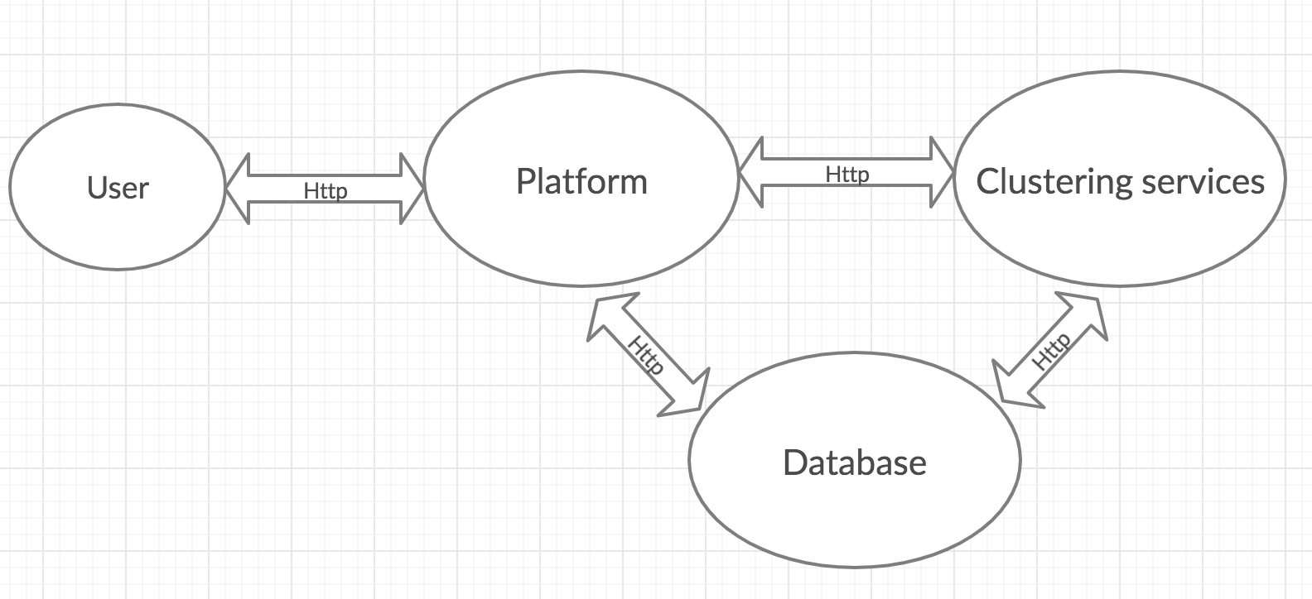

3.2 Web-интерфейс.
Платформа реализует простоя и понятный Web-интерфейс с помощью Django — очень удобный фреймворка для веб-приложений, предоставляющий ORM API доступа к базе данных. При работе с Web-интерфейсом платформа передает по http данные о предпочитаемых и не очень текстов сервису кластеризации, но не сами тексты. Сервис кластеризации сам получает необходимые тексты из базы или проводит предобработку текстов в базе, а потом получает обработанные тексты по http, что позволяет оптимизировать передачу данных по сети. Web-интерфейсом позволяет добавить тексты в базу данных, или запросить предсказание подходящих текстов на основе его предпочитаемых текстов, которые доступны в базе данных. Также предоставляется интерфейс администратора для прямой манипуляции с данными.

3.3 Работа с базой дынных.
В качестве базы данных используется postgres10. Архитектура всей платформы не предполагает хранения важной или персональной информации, из-за этого достаточно хранить в базе только сами тексты и мета-информацию текстов. В качестве схемы базы используется следущая довольно простая схема:

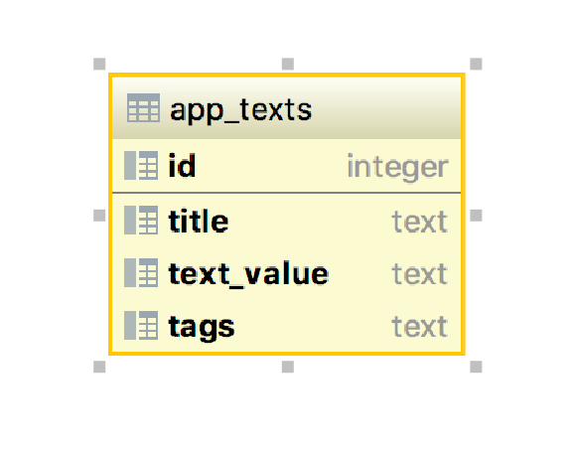

3.4 Фронтенд.
Для реализации интерфейса взаимодействия с пользуется дополнительно используется фреймворк ReactJs, который позволяет удобно создавать красивый интерфейс и изменять его во время дальнейшего использования платформы

4. Реализация.
Исходный код реализации платформы доступен по ссылке: https://github.com/pansershrek/courswork

5. Заключение.
Во время выполнения курсовой работы была реализована инфраструктурная платформа для сервиса кластеризации текстов и предложен способ взаимодействия сервисов с самой платформы, во время реализации были получены знания и опыт использования технологий Django, ReactJs и Postgres. Исходный код самой платформы выложен в открытый доступ для использования всеми желающими, расширение функционала и улучшение самой платформы требует дальнейших работы.

6. Список литературы.
1) Django documentation - https://www.djangoproject.com/
2) Reactjs documentation - https://ru.reactjs.org
3) Postgres documentation - https://www.postgresql.org/docs/
4) Совершенный код. Мастер-класс / Пер. с англ. — М. : Издательско-торговый дом «Русская Редакция» ; СПб.: Питер, 2005. — 896 стр.: ил. ISBN 5-7502-0064-7 ISBN 5-469-00822-3

